**Торт "Панчо"**

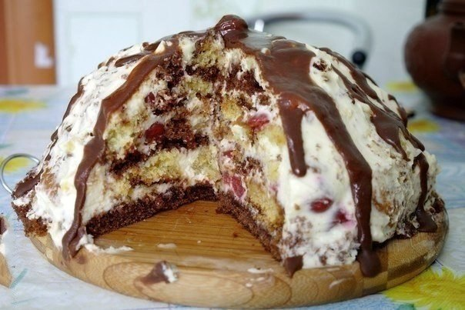  
  
Ингредиенты:  
  
Бисквит: яйцо, 1 стакан сметаны, 1 стакан сахара, 1 стакан муки.  
  
Приготовление:  
  
1. Яйцо растереть с сахаром и добавить муки(для шоколадного бисквита добавить еще 2 ст. ложки какао вместе с мукой ).  
2. Выпечь два бисквита.  
  
3. В одном бисквите(в шоколадном) срезать верх и поломать или порезать на кусочки. Низ использовать как основу торта.  
4. Второй бисквит весь порезать на кубики или поломать.  
  
Крем: грамм 700 сметаны и стакан сахара.  
1. Сметану взбить с сахаром, смазать основу, потом слоями выкладывать кусочки бисквитов, вишни(количество на глаз), и снова смазывать кремом, формируя торт в форме горки или какой-то другой если нравиться).  
2. Смазанный кремом торт поставить в холодильник и делать глазурь.  
3. 6 ложек молока, пол стакана сахара, 2 ст. ложки какао варить на медленном огне до консистенции жидкой сметаны, снять с огня и кинуть кусочек масла, перемешивать до загустения.  
4. Полить глазурью слегка остывший торт и поставить его на 8 или больше часов в холодильник.

**Торт «Трухлявый пень»**

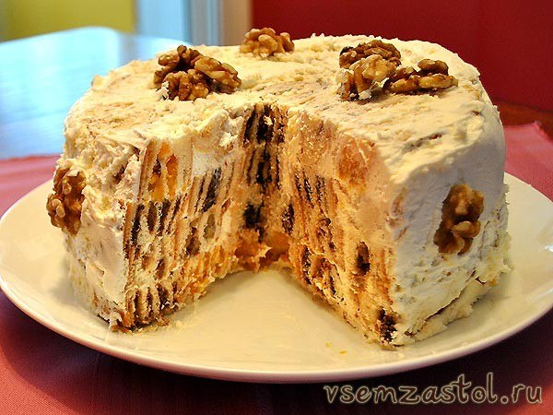

Ингредиенты:

* 1 стакан сметаны
* 2/3 стакана сахара
* 1 яйцо
* 0.5 ч. ложки соды (погасить)
* 3 стакана муки

Начинка:

* 100 гр чернослива
* 150 гр кураги
* 100 гр орехов
* 150 гр изюма

Крем:

* 750 мл сметаны
* 1 ст. сахара

Начинку для торта можно приготовить заранее: залить сухофрукты горячей водой и распарить их. Затем перекрутить орехи и сухофрукты на мясорубке по отдельности. Я перекручивала на комбайне, так быстрее. Если фруктовые смеси получились густыми, можно добавить горячей воды, хорошо размешать и сделать как повидло. Я перемешала орехи с черносливом.

Для теста перемешиваем яйцо с сахаром и сметаной, добавляем соду и муку. Тесто должно получится мягкое, но не прилипать к рукам. Делим тесто на 8 колобков. Из каждого колобка раскатываем лепешку, намазываем ее черносливом и делаем рулет. С черносливом 2 рулетика, а с курагой и изюмом по 3. Печем рулетики при 180С до золотистого цвета. Остужаем у разрезаем на кусочки.Взбиваем сметану с сахаром. Теперь берем глубокую чашку или форму со съемным дном, выстилаем пленкой, намазываем пленку кремом и слоями кладем нарезанные рулетики, заливая каждый слой кремом. Ставим на ночь в холодильник. Утром переворачиваем форму и получается такая красота.

**Салат с маринованными опятами**

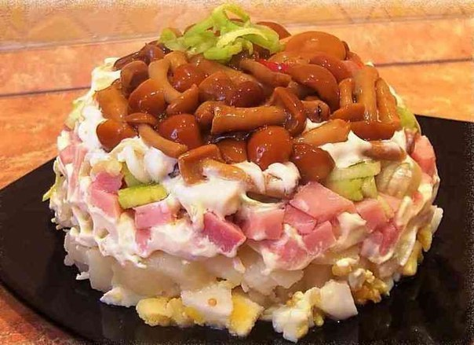

Ингредиенты:  
1 банка маринованных опят  
пучок зеленого лука  
300 г ветчины  
3 шт. отваренного «в мундирах» картофеля  
3 яйца  
майонез  
  
Приготовление:  
Взять глубокую мисочку и уложить слоями:  
- 1 слой – маринованные грибочки;  
- 2 слой – зеленый лук;  
- 3 слой – нарезанная кубиками ветчина;  
- 4 слой – нарезанный кубиками картофель;  
- 5 слой – мелко порубленные вареные яйца.  
Все слои промазать майонезом, положить мисочку в холодильник и перед подачей перевернуть на другую тарелку.

**Салат «Паутинка»**

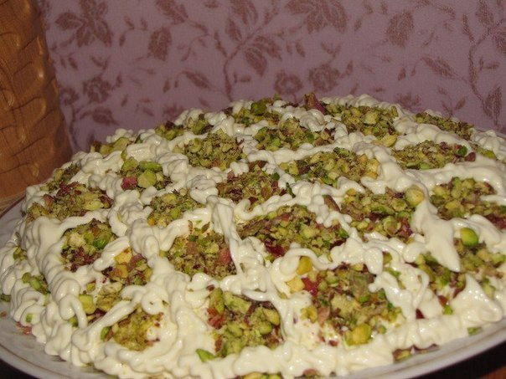

Ингредиенты:  
2 куриных окорочка  
2 томата  
2 яйца  
150 гр. сыра  
180 гр. очищенных фисташек  
1 огурец  
200 гр. майонеза  
соль по вкусу  
  
Способ приготовления:  
Мясо птицы и яйца отварить. Окорочок отделить от кожи и костей и порезать кубиками, яйца мелко порубить.  
Фисташки растолочь в ступке. Сыр натереть на тёрке.  
Огурец и помидоры вымыть, нарезать небольшими кубиками.  
Собираем салат:  
-первым слоем "идёт" курица, промазать майонезом  
-яйца, немного майонеза  
-огурец  
-тертый сыр, майонез  
-помидоры  
Сверху сделать решётку из майонеза, посыпать фисташками.  
Салат готов, подавайте на стол!

**Торт «Машенька»**

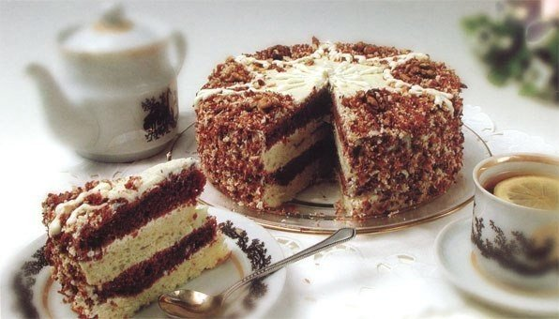

Ингредиенты:  
  
Для теста:  
Молоко сгущенное с сахаром 200 г  
Сметана 250 г  
Мука пшеничная 320 г  
Яйца 3 шт.  
Сода 1 чайная ложка  
Какао-порошок 2 столовые ложки  
  
Для крема:  
Масло сливочное 200 г  
Молоко сгущенное с сахаром 200 г  
Орехи рубленые  
  
Приготовление:  
  
1. Сгущенное молоко, сметану и яйца смешивают до однородной консистенции и всыпают муку с содой. Тесто делят пополам, в одну половину добавляют какао.  
2. Тесто выкладывают в смазанные маслом формы, выпекают 20 минут при 210°С. Готовность проверяют деревянной лучинкой. Охлаждают.  
3. Готовые коржи освобождают от формы, разрезают вдоль пополам.  
4. Для крема масло выдерживают при комнатной температуре и взбивают, постепенно добавляя сгущенное молоко, до пышной устойчивой консистенции.  
5. Коржи смазывают кремом и соединяют так, чтобы они чередовались по цвету. Поверхность и бока торта оформляют кремом и посыпают орехами.

**Торт «На скорую руку»**

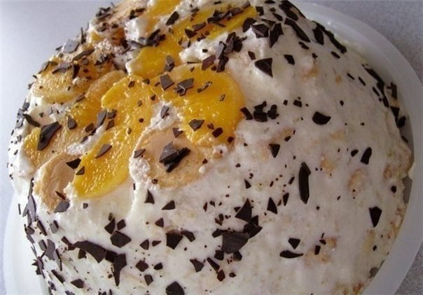

Ингредиенты:   
  
1 пачка масла - 200 гр  
сметана - 250 гр (любой жирности)  
3/4 стакана сахарного песка  
маленькую баночку консервированных ананасов или любых мягких фруктов (абрикосы, бананы, персики)  
200- 300 гр обычных маленьких крекеров (рыбки, цифры, буквы)  
  
Приготовление:  
  
1. Берем размягченное масло, смешиваем его со сметаной и сахаром до получения однородной массы. Затем отправляем туда фрукты. И в конце высыпаем крекеры. Все перемешиваем.  
2. Все, тесто готово. Затем берем форму, выстилаем ее пищевой пленкой и перекладываем наше тесто. Затем накрываем пищевой пленкой и приминаем, чтобы тесто ровно легло по форме. И ставим на ночь в холодильник.   
3. Утром достаем его, открываем пленку и выкладываем на тарелку. Можно украсить тертым шоколадом или у кого на сколько хватит фантазии. Все торт готов.

**Салат праздничный «С любовью»**

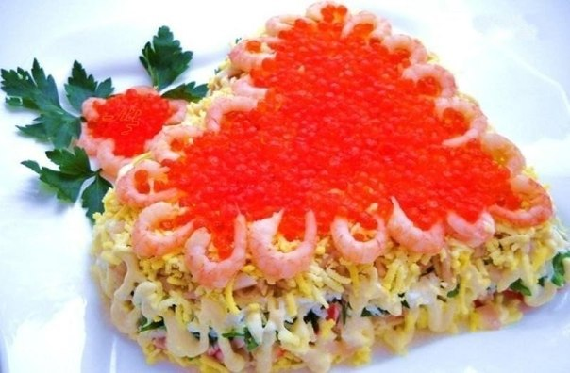

Ингредиенты и приготовление:  
Салат делать слоями, каждый слой под майонезом.  
1-крабовое мясо нарезать мелко.  
2-петрушка,мелко порезать,  
3-белок на терке,  
4-кальмары отварные,  
5-желток на терке,  
6-икра.  
Салат украсить креветкам

**Салат «Грибная поляна»**

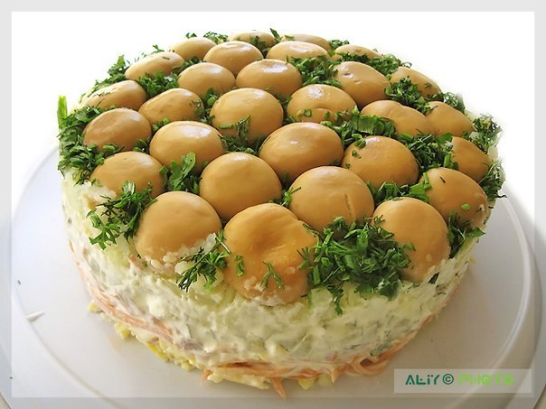

Ингредиенты:  
- грибы - 1 банка (1 слой)  
- лук зеленый и укроп (2 слой)

- картофель вареный- 3 шт. (3сл)   
- огурцы маринованные - 3 шт (4сл)  
- вареное мясо (5 слой)  
- морковь по-корейски - 200 г (6 сл)  
- твердый сыр - 200 г. (7 слой)  
- майонез.  
Укладываем слоями в глубокую тарелку, в холод, потом переворачиваем.

**Канапе «Божьи коровки»**

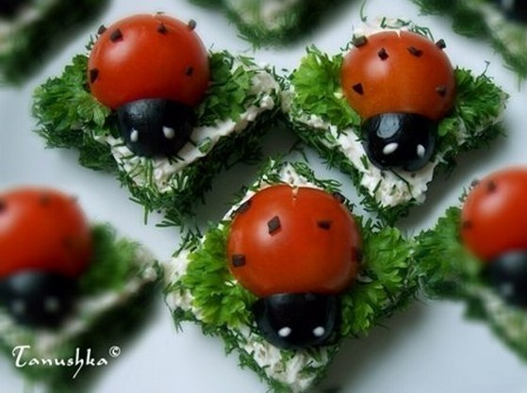

Ингредиенты и приготовление::  
-Белый хлеб;  
-Помидоры черри;  
-Маслины без косточки;  
-Крем-чиз творожный (или сливочный сыр);  
-Зелень (укроп, петрушка);  
-Майонез.  
  
Укроп мелко порубить. Нарезать хлеб, бока обмазать крем-чизом, а верх крем-чизом, смешанным с небольшим количеством порубленного укропа. Обмазанные бока хлеба обвалять в укропе. Сверху положить листочки петрушки (или любой другой зелени, на ваш вкус). Помидоры черри порезать пополам, маслины на 4 части.. Уложить на хлеб половинку черри и маслину в виде божьей коровки. Точки сделать из маслины, а глазки нарисовать майонезом. 

**Салат «Курочка под шубой»**

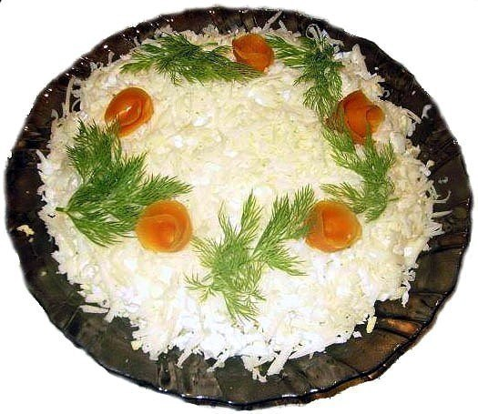

Ингредиенты:  
- 400 г куриного филе  
- 4 огурца (свежих или маринованных)  
- 4 картофеля  
- 1 банка консервированных шампиньонов  
- 1 луковица  
- 4 яйца  
- 100 г сыра.  
  
Приготовление:  
1. Куриное филе, картофель, яйца отварить и остудить.  
2. Луковицу мелко нарезать и замариновать в винном уксусе.  
3. Куриное филе и шампиньоны мелко нарезать.  
4. Огурцы, картофель, яйца, сыр натереть на крупной терке.  
5. Укладывать слоями на блюдо в следующем порядке, при этом каждый слой смазывать майонезом:  
– филе  
– огурцы  
– картофель  
– шампиньоны  
– лук  
– яйца  
– сыр.  
Сверху украсить по вкусу, например, розочками из помидора и зеленью, и подать на стол.

**Салат «Леший»**

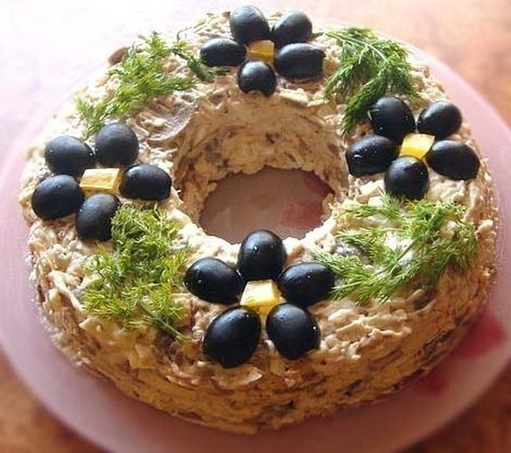

Ингредиенты:  
- 1 шт. куриная отварная грудка,  
- 400 г шампиньонов,  
- 2 шт. лука,  
- 3 шт. вареных яйца,  
- 100 г твердого сыра,  
- 0,5 ст молотых грецких орехов,  
- майонез  
  
Приготовление:  
  
Шампиньоны, лук порезать, пожарить по отдельности.  
Грудку порезать кубиками, яйца отварить, потереть на крупной тёрке, сыр потереть на крупной тёрке, добавить орехи, заправить майонезом, перемешать.  
На плоское блюдо поставить в центр стакан или бутылку, выложить наш салат и немного придавить его. Затем очень аккуратно вытащить стакан и украсить.  
Украшаем наш салат зеленью и цветочками из маслин.

**Нарезки на праздничный стол!!!!**

**Сырная тарелка, рыбная тарелка, мясная тарелка**.

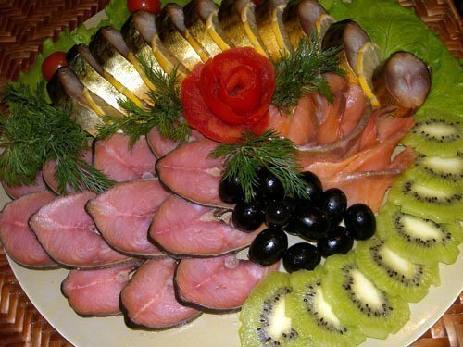

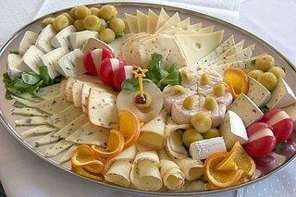

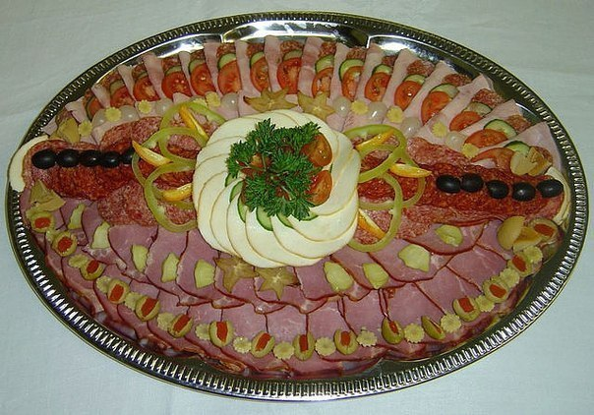

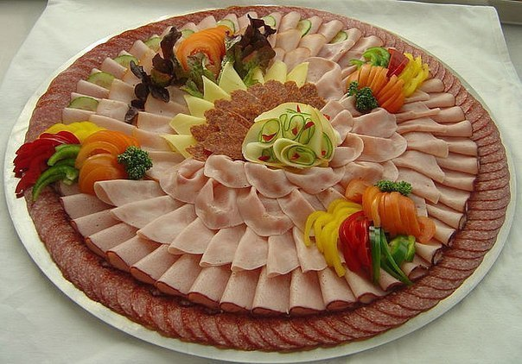

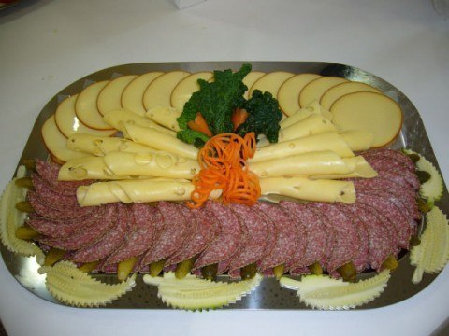

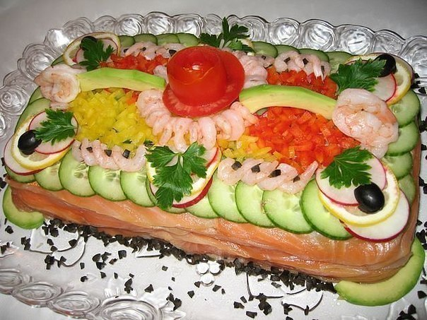

**Сметанное желе с бананом**

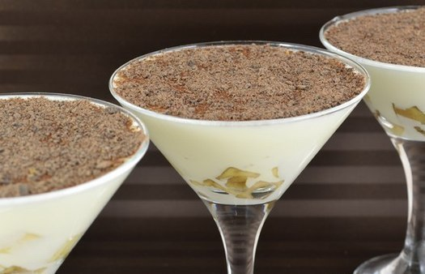

Ингредиенты:  
- 500 г сметаны  
- 100 г сахара  
- 2 банана  
- 15 г быстрорастворимого желатина  
- 25 г шоколада  
  
Приготовление:  
1. Сметана для приготовления желе должна быть комнатной температуры.  
К сметане добавить сахар, взбить миксером примерно 5 минут до полного растворения сахара.  
2. Желатин залить 100 мл горячей воды (не кипятка), тщательно размешать до полного растворения желатина. Остудить до комнатной температуры, периодически помешивая.  
3. Влить желатин к сметане (сметана и желатин должны быть примерно одинаковой температуры, чтобы желатин не свернулся раньше времени), взбить.  
4. Бананы почистить, порезать крупными кубиками.  
Разложить по порционным бокалам или стаканам.  
5. Разлить сметану по бокалам, поставить в холодильник не менее чем на 1-2 часа, до застывания.  
6. Шоколад натереть на мелкой терке.  
7. Посыпать готовое сметанное желе шоколадом.

**Кефирное желе**

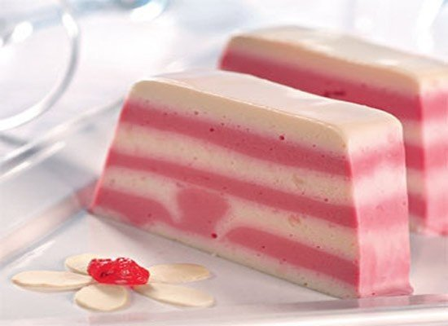

Ингредиенты:  
кефир – 1,5 л  
жидкий мед – 3 ст. л.  
желатин – 40 г  
вишневый сироп – 4 ст. л.  
тертая лимонная цедра – 1 ст. л.  
сметана – 200 г  
ванилин – 1 ч. л.  
  
Приготовление:  
Желатин залить половиной стакана холодной кипяченой воды, оставить на 20 мин.  
Кефир перелить в миску, добавить сметану и тщательно перемешать.  
Влить мед и взбить смесь венчиком.  
Желатин нагреть на маленьком огне, постоянно помешивая, до полного его растворения. Дать остыть и влить в кефирную смесь.  
Положить ванилин и цедру, хорошо перемешать.  
Отлить треть смеси в отдельную емкость, добавить в нее вишневый сироп.  
Тщательно взбить до получения однородного насыщенного цвета.  
Влить в прямоугольную форму тонким слоем белую кефирную смесь, поставить на 15 мин. в холодильник.  
Вынуть форму с застывшим желе, влить сверху розовую смесь и вернуть в холодильник.  
Таким образом заполнить форму белыми и розовыми слоями, ставя каждый раз в холодильник на 10–15 мин.  
Дать полностью застыть в холодильнике, еще 1 час.  
Перед подачей к столу перевернуть желе на тарелку и нарезать ломтиками.  
Можно украсить свежими ягодами, орехами или цукатами.

**Салат «Фантазия»**

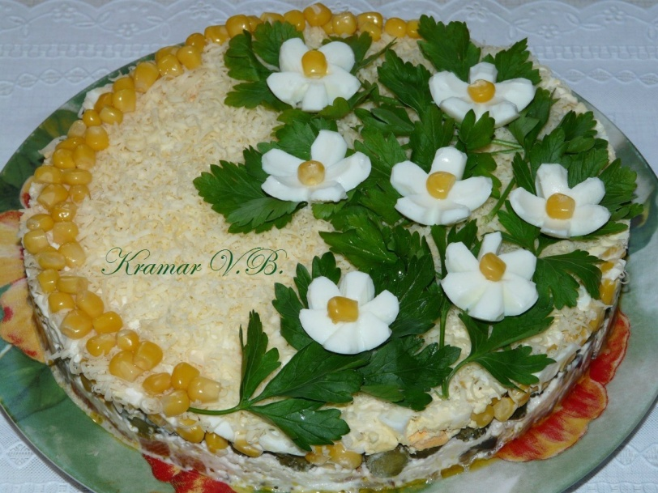

Слоёный салат:картофель,куриная грудка,грибы(свежие),яйца,огурцы(маринованые),кукуруза,сыр.Картофель и яйца(сварить),грудку(отварить),грибы(пожарить).Укладываем слоями:картофель,грудка,грибы,яйца,огурцы,кукуруза,сыр.Все слои смазать майонезом.

**Салат «Подсолнух»**

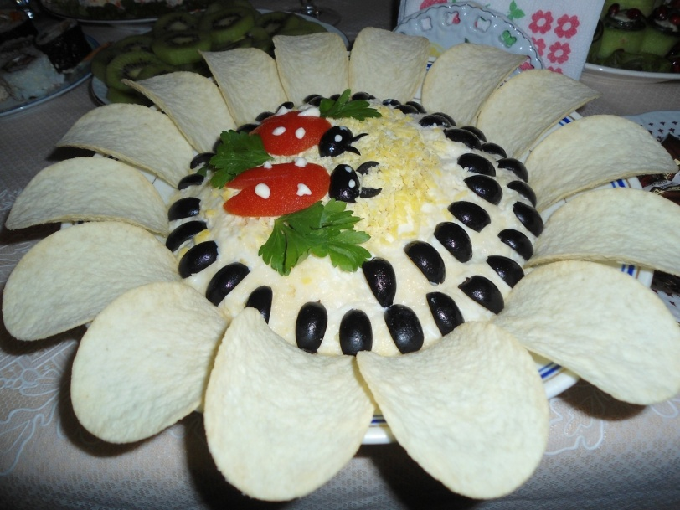

1 слой-вареная куриная грудка,

2 слой-тертая вареная морковь,

3 слой-обжаренные грибы с луком,

4 слой-тертый яичный белок,

5 слой-тертый сыр,

6 слой-тертый желток.

Все слои промазываем майонезом.

Украшаемашаем маслинами, чипсами "принглс"

**Салат «Звезда»**

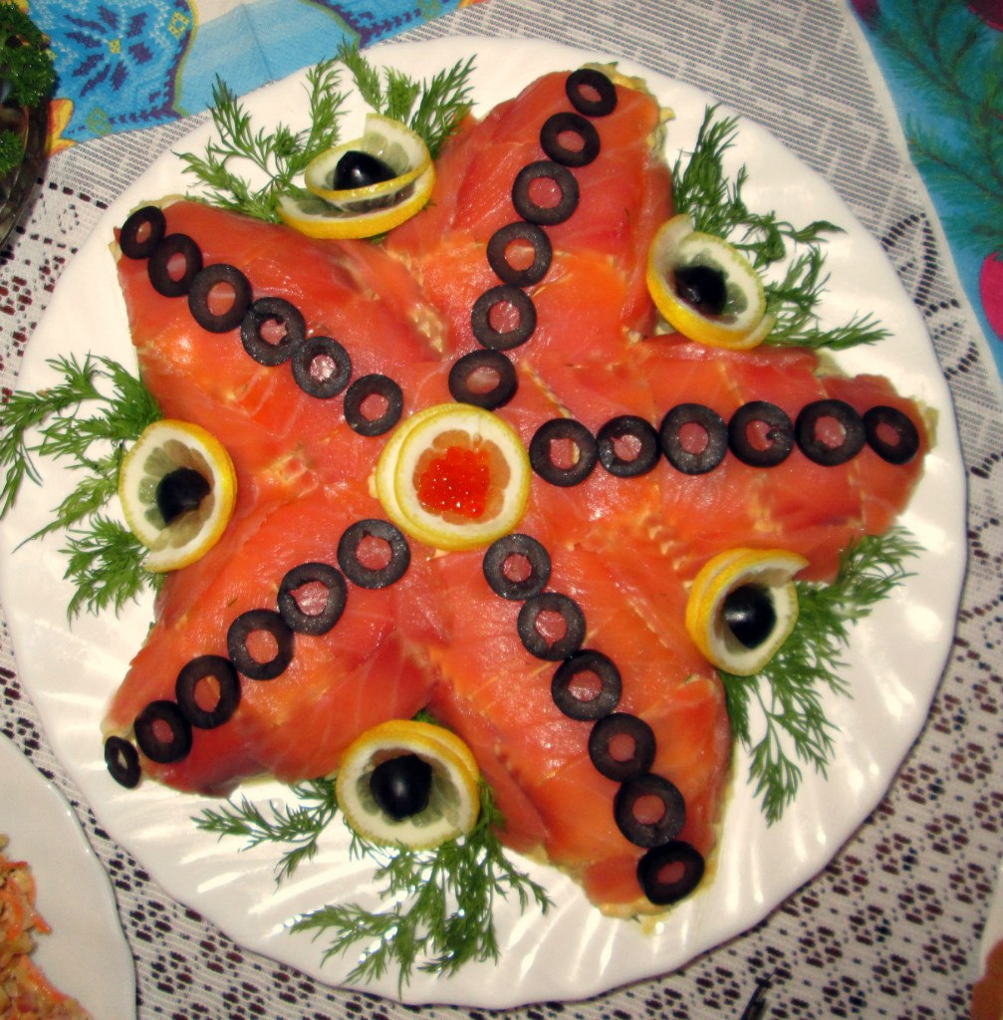

• Рыба (красная, малосольная) — 200 г   
• Креветки (вес очищенных) — 300 г   
• Сыр твердый — 100 г   
• Яйцо — 2 шт   
• Маслины — 100 г   
• Помидор — 1 шт   
• Лимон   
• Сметана   
• Майонез   
• Соль (по вкусу)   
Сыр и яйца натираем на терке, маслины и креветки режем небольшими кусочками.   
  
Готовим соус: сметана и майонез в равных частях, немного лимонного сока, соль по вкусу. Смешиваем сыр, яйца, креветки, маслины с соусом, выкладываем ложкой на блюдо в виде звезды.  
Придаем ложкой максимально идеальную форму.  
  
Помидор нарезаем тонюсенькими кругляшочками, лучше сделать это на шинковке, и выкладываем на салат.  
Лучше покупать рыбную нарезку, тогда легко просто выложить ее сверху ровненько и аккуратненько, посыпать звезду кунжутными семечками. Украшаем маслинками и лимончиком.

**Коктейль « Клубничный»**

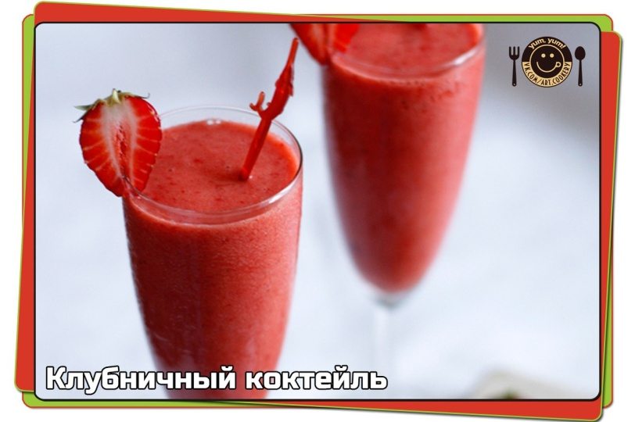

Ингредиенты:  
  
► Ананасовый сок 200 мл   
► Персиковый сок (нектар) 200 мл  
► Клубника замороженная 250 г   
  
Приготовление:  
В блендер налейте соки и добавьте замороженную клубнику. Чем более холодными будут ингредиенты, тем гуще получится коктейль.  
Хорошо измельчите блендером клубнику до получения пюреобразной массы.  
Разлейте коктейль по бокалам и подавайте в охлажденном виде.

**Коктейль « Тропический»**

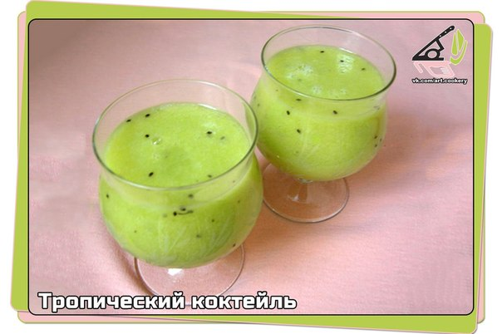

Ингредиенты:   
► Манго 1 шт.  
► Киви 1 шт.  
► Ананасовый сок 200 мл  
  
Рецепт:  
1.Очищаем манго и киви, срезаем мякоть манго с косточки.   
2. Измельчаем фрукты в блендере с добавлением охлажденного ананасового сока. Разливаем в бокалы.

**Коктейль «Бананово-клубничный»**

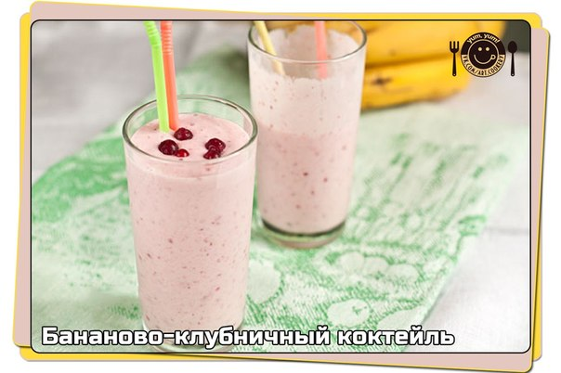

Ингредиенты:   
► Бананы 1 шт.   
► Клубника замороженная 200 г  
► Молоко 300 мл   
► Сахар-песок 50 г  
  
Рецепт:   
1.В основе густоты и насыщенности коктейля выступает спелый банан. Его в блендер в первую очередь.  
2.К банану добавляем половину всей порции молока, туда же кладем замороженные ягоды и сахар (по вкусу, в зависимости от сладости ягод и банана). Клубнику не размораживать, она будет служить естественным охладителем и заменителем льда и мороженного.   
3.Взбиваем до однородной густой консистенции, затем добавляем оставшееся молоко и взбиваем еще раз.   
4.Разливаем по высоким прозрачным бокалам, украшаем ягодами по желанию.

**Коктейль «Персиковый кофе»**

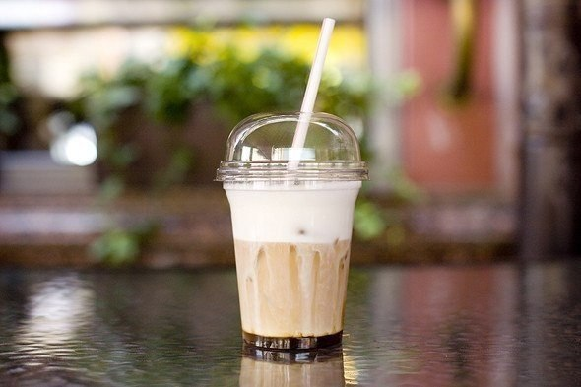

Ингредиенты:   
- 2 половинки консервированного персика  
- 100 г. мороженого (3 шарика)  
- 140 мл. холодного кофе  
- 3 ч. ложки сахара  
- взбитые сливки  
Приготовление:  
1) Заварить кофе, добавить сахар и остудить.   
2) Персики взбить в блендере (можно часть отложить для украшения), добавить холодное кофе, мороженое и взбивать до однородной консистенции.   
3) Перелить все в бокал и украсить по желанию сливками

**Торт «С днём рождения»**

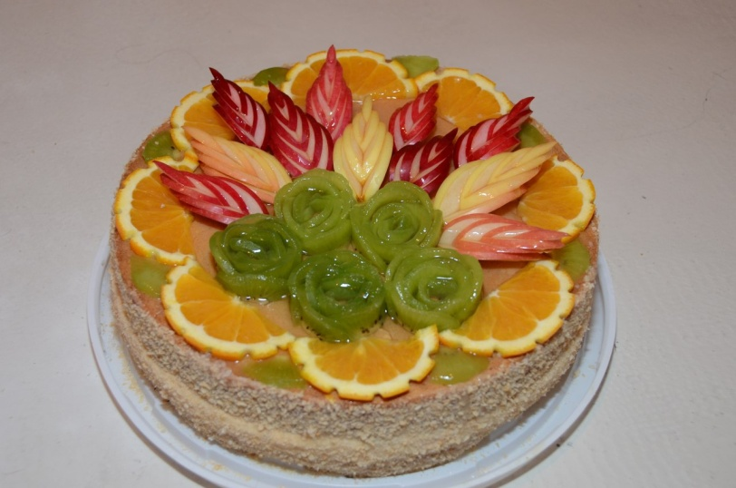

Бисквит : 5 яиц, 1 ст. сахара, щепотка соли, 1 ст. муки.

Крем: сметана с сахаром и с желатином, а так же замороженная клубника с земляникой.

Сверху желированые фрукты.

**Торт «Муравейник»**

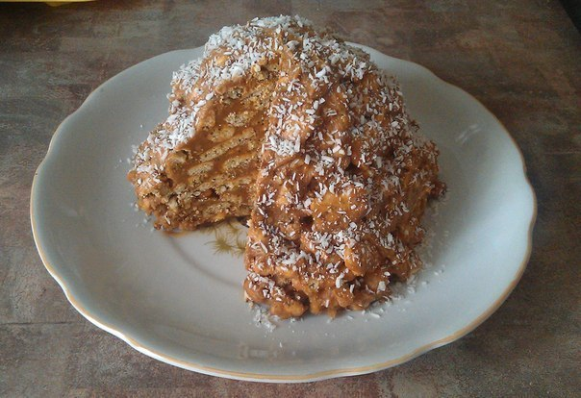

300-400 г печенья (хрустиков с маком)  
1 стакан очищенных грецких орехов  
300 г сливочного масла,  
1 банку вареной сгущенки (380 г)  
кокосовую стружку для обсыпки.  
  
В большую миску всыпать хрустики с маком.  
Измельченные ядра грецких орехов добавить к печенью.  
Мягкое сливочное масло нужно взбить в отдельной посуде.  
Добавить к нему вареную сгущенку  
Тщательно перемешать до получения однородной кремообразной массы.  
Соединить все ингредиенты, аккуратно перемешать.  
Сформировать торт в виде горки.  
Украсить кокосовой стружкой.  
Поставить в холодильник

**Шоколадные конфетки (Бригадейро)**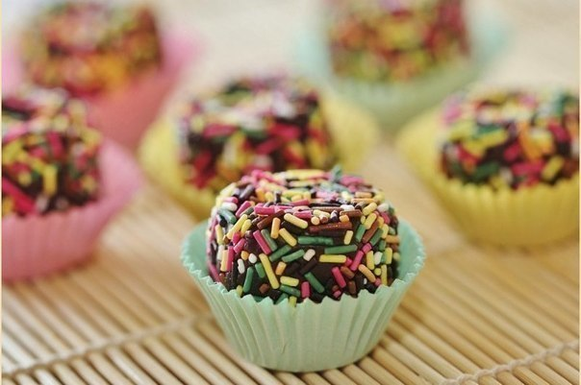

Ингредиенты:  
3 ст.л. какао-порошка без добавления сахара  
1 ст.л. сливочного масла  
1 банка сгущенного молока  
В кастрюле на среднем огне смешайте какао, сливочное масло и сгущенное молоко. Варите, помешивая, пока смесь не загустеет, около 7-10 минут. Снимите с огня и дайте охладится. Скатайте маленькие шарики, можно украсить их, обваляв в разных посыпках

**Торт «Фруктовый»**

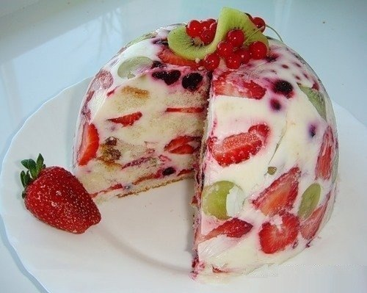

**Ингредиенты:  
500 гр. сметаны,1 ст. сахара, 3 ст. ложки желатина,300 гр. бисквита ,клубника, виноград, смородина,,киви Приготовление:  
1. 3 ст. ложки желатина заливаем половиной стакана холодной кипяченой воды приблизительно на 30 минут (до разбухания).  
2. Сметану взбиваем с сахаром. Желатин подогреваем до растворения (не доводя до кипения) и вводим в сметану тонкой струйкой, помешивая.  
3. Глубокую миску застилаем пищевой пленкой и на дно выкладываем ягоды, далее слой поломанного на маленькие кусочки бисквита, опять слой ягод и т.д. Все заливаем сметанно-желатиновой смесью. Ставим в холодильник на 2 часа.**

***Группа №3***

***«Повара-кондитера»***



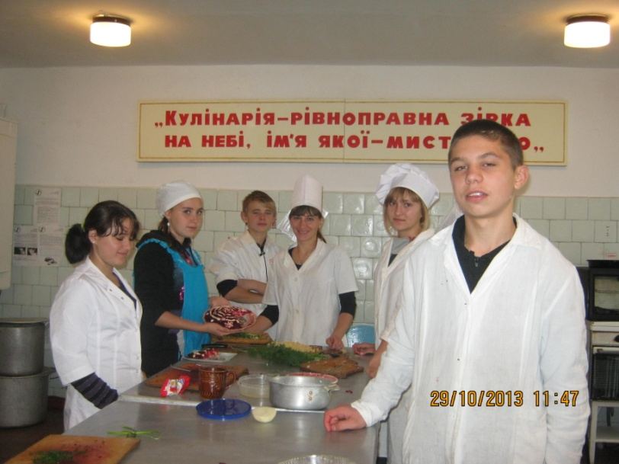

***Знают повара секреты***

***Приготовленья вкусных блюд***

***Спасибо скажем им за это –***

***Быть ПОВАРОМ – нелёгкий труд!!!***

У

Г

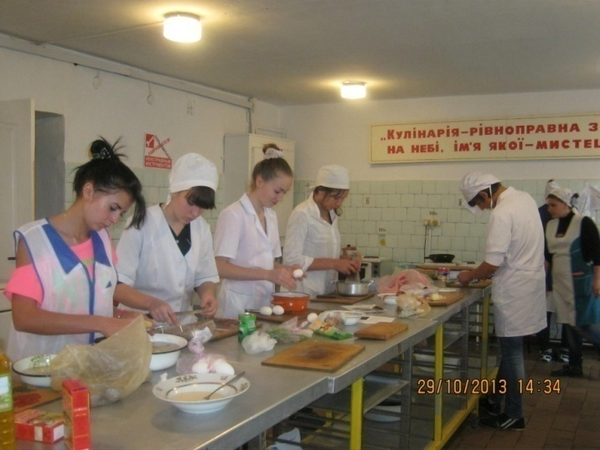

***Наша группа на уроках производственного обучения*** 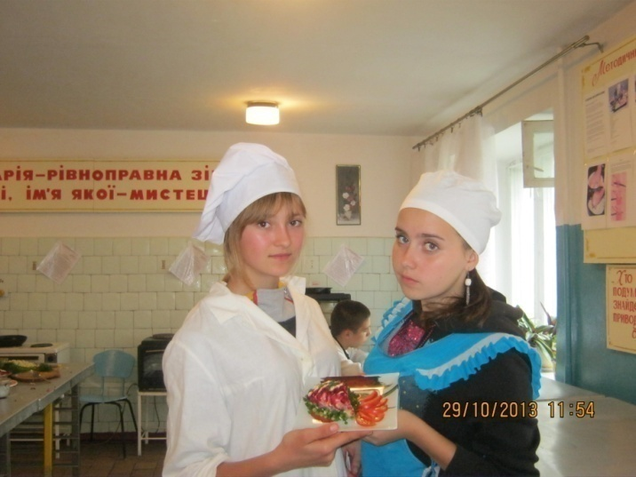

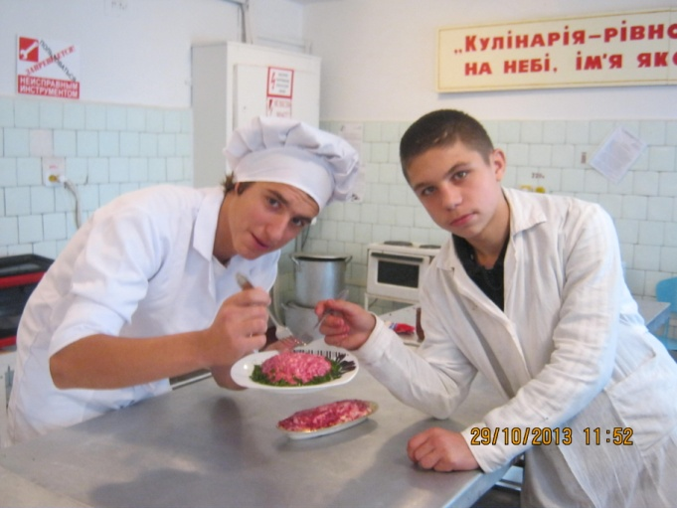

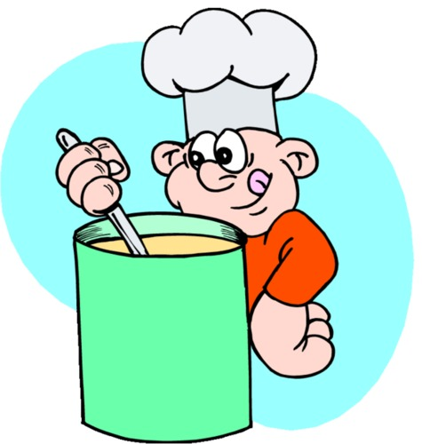

***Пищевая ценность продуктов на нашем столе***

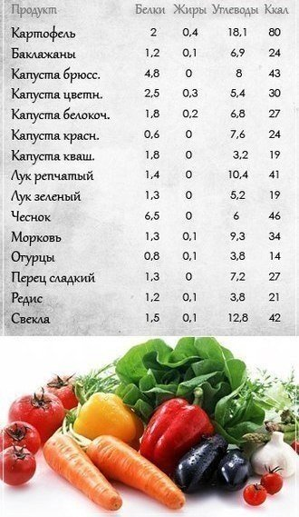



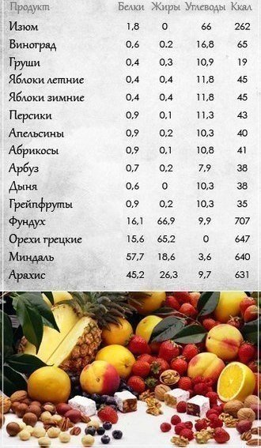

***Спасибо нашим ПОВАРАМ!!!!***



***Пищевая ценность продуктов на нашем столе***

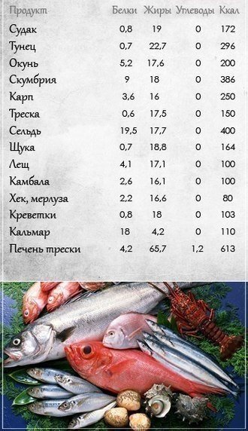



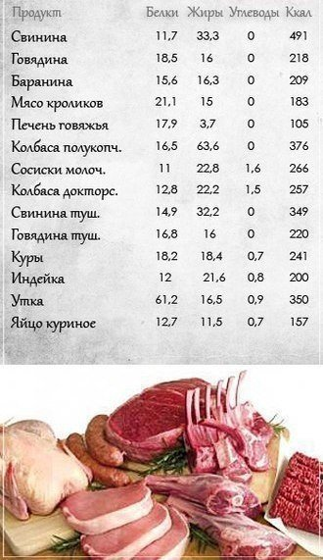



***Пищевая ценность продуктов на нашем столе***

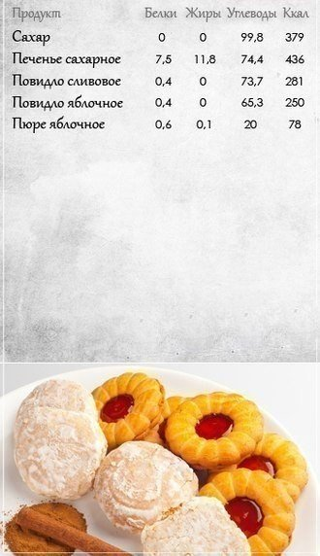

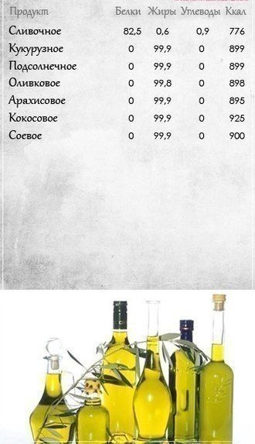

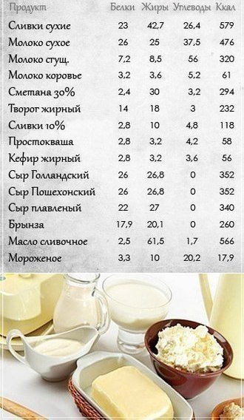

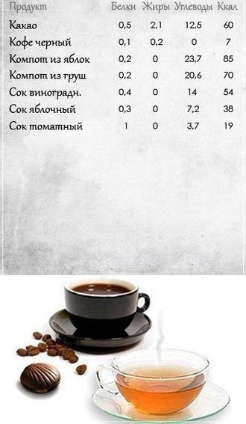

***Наша профессия звучит гордо – Мы Повара!***

*Повар у плиты творит,   
Как на крыльях он парит.   
Все бурлит вокруг него,   
Кухня – кузница его.   
Каждое его творенье -   
Просто сказка, объеденье,   
Мысли, творчества полет.   
Тот, кто пробовал, поймет*

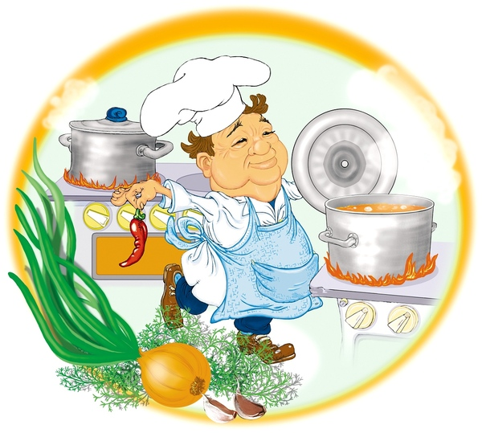

***Повар*** – очень востребованная профессия, любой из нас сможет приготовить что-нибудь съестное, но **только повар** превратит результат своей работы в искусство. Точно отмерить необходимое количество продуктов, соблюсти все технологические процессы приготовления пищи, красиво с выдумкой украсить готовое блюдо – и вот, готово, поварской шедевр радует глаз, а затем и желудок, люди отведав блюдо, получили настоящее эстетическое удовольствие и вкусовое наслаждение, а это для повара важнее всех наград.

**Кулинарное искусство** приобретается человеком в течение долгих лет учебы и практики. Не каждый способен стать хорошим поваром, но стремиться к этому должны все, воспитывая в себе любовь к творчеству поиск нового и желание доставить людям радость. Талант повара в том, и заключается, чтобы установить свои «тайные»; неведомые для окружающих отношения к продуктам.

#### Плюсы профессии:

* наличие обязательной практики дает возможность получить приглашение на высокооплачиваемую должность;
* возможность профессионального роста — получение более высокого разряда со временем или еще и профессии технолога;
* приобретение бесценных знаний и навыков, которые пригодятся в жизни;
* Высокая востребованность на рынке труда

#### Профессионально важные качества повара, кондитера:

* чистоплотность;
* ответственность;
* вежливость;
* корректность;
* образная память;
* воспроизводящая память;
* внимательность.

  

**Торт "Королевский"**

Коржи:  
**1-й корж:**2 желтка  
1/3 ст. сахара  
100 гр сливочного масла  
0,5 ч.л. соды - погасить уксусом  
1 ст. муки  
**2-й корж**  
2 белка  
2/3 ст. сахара  
0,5 - 1 ст орехов  
**Крем:**  
0,5 банки сгущенки  
150 гр сливочного масла  
  
**Приготовление:  
1-й корж**: Желтки растереть с сахаром,  
добавить растопленное сливочное масло, гашеную соду и муку.  
Замесить тесто и поставит в холодильник на 30 минут. Получится 4 коржа.  
**2-й корж** :  
Взбить белки с сахаром, как для безе.  
Орехи порезать крупно.  
На сковородке руками размазать тесто,  
посыпать орехами (и вдавить в тесто),  
и смазать белковым кремом.

Печь каждый корж при температуре 180 градусов 12-15 минут, до румяного цвета безе.  
  
  
**Крем:**  
Масло взбить со сгущенкой  
Готовые остывшие коржи перемазать масляным кремом.  
Сверху посыпать орешками

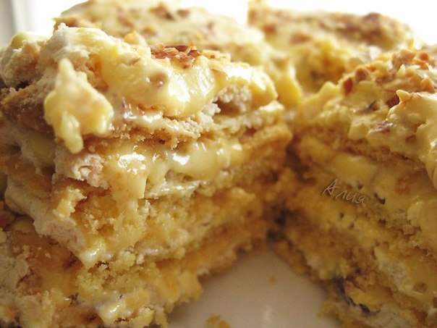

**Мясные рулеты**

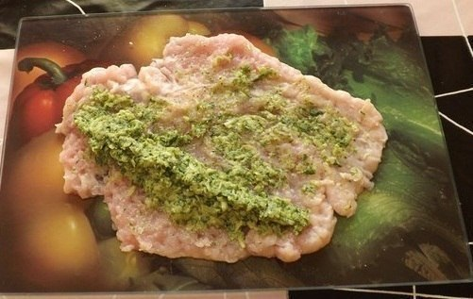

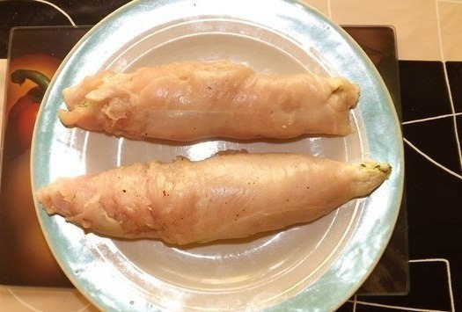

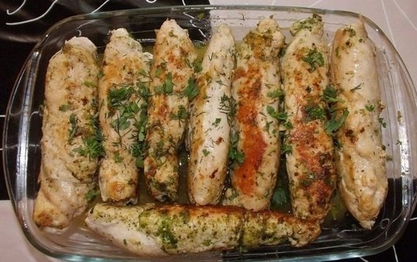

**ИНГРИДИЕНТЫ:**

 Куриное филе- 8 шт грудки(1,5кг)  
- Сыр твердый- можно 200гр  
- Чеснок - 4-5 зубчиков  
- Зелень- (петрушка,укроп,кинза)150гр  
- Сливочное масло-100гр  
- Майонез - 50гр  
- Растительное масло- 70гр  
- перец черный молотый  
- соль по вкусу

Приготовление:  
  
Куриное филе отбить с двух сторон немного посолить и поперчить.На краешек филе выложить фарш(мелко рубленная зелень,мелко рубленный чеснок,добавить масло сливочное,немного подсолить,натереть на терке сыр)все перемешать.

Затем филе нужно завернуть рулетиком и обжарить несколько минут на подсолнечном масле со всех сторон до румяной корочки,на медленном огне.После этого обмазать филе майонезом,посыпать сыром и поставить в духовку на 10-15 минут при температуре 120-150 грудусов

(пока сыр не подрумянется).

Готовый рулет можно подавать к столу с картошкой фри,картофельным пюре,спагетти.Для красоты можно добавить помидорки чери или ломтики нарезанного болгарского перца приправленный соевым соусом.

**МЯСНЫЕ ОТБИВНЫЕ ПОД СЫРОМ**

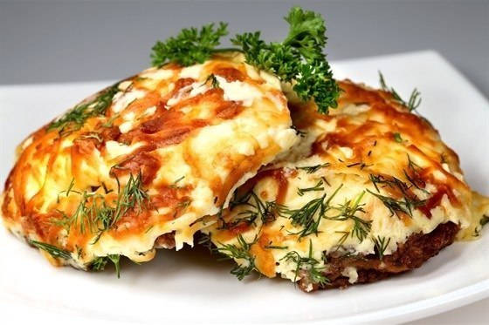

На 1кг филе свинины:  
  
лук репчатый -300 гр  
3 помидора  
грибы шампиньоны 200 гр  
200гр. сыра  
майонез 100 гр  
соль  
перец  
растительное масло  
  
1.Мясо нарезать порционными кусками, хорошо отбить, посолить, выложить (не очень близко друг к другу) на противень, смазанный растительным маслом.

2.Порезать грибы, лук нарезать полукольцами, обжарить на растительном масле, посолить и поперчить по вкусу, выложить на мясо, смазать майонезом.

3. Следующий слой – нарезанные кружочками помидоры. Поперчить, посыпать сыром, натертым на крупной тёрке.

4.Запекать в разогретой до 200°С духовке до готовности (примерно 1,5 часа), постоянно поливая выделяющимся соком.

5. Подавать украсив зеленью и овощами.

**Запеченная курица с овощами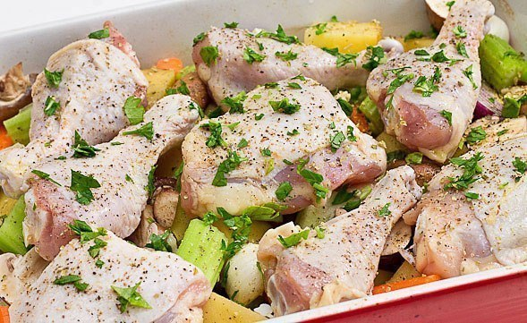 Ингредиенты:**Курица - 1 кг (бедрышки и ножки)  
Смесь овощей (морковь, сельдерей, картофель, лук, чеснок, брокколи)  
Оливковое масло, майонез 200 грамм  
Бальзамический уксус - 1-2 столовых ложки  
Соль и перец по вкусу  
Свежая петрушка   
Сухие травы (розмарин, орегано, тимьян)  
  
**Приготовление:** Вымойте и нарежьте овощи. Выложите в блюдо для запекания. Сбрызните оливковым маслом, уксусом, посолите и поперчите. Выложите сухие травы. Сбрызните ножки и бедрышки оливковым маслом, посолите и поперчите, залейте майонезом. Выложите на овощи и запекайте около часа до готовности курицы (при температуре 180-200⁰С). Достаньте курицу из блюда, перемешайте овощи и подержите в духовке еще 5-10 минут. Подавайте со свежем петрушкой.

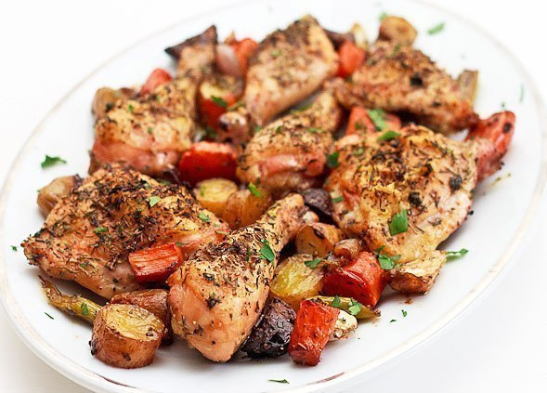

**Мясные "ватрушки"** -

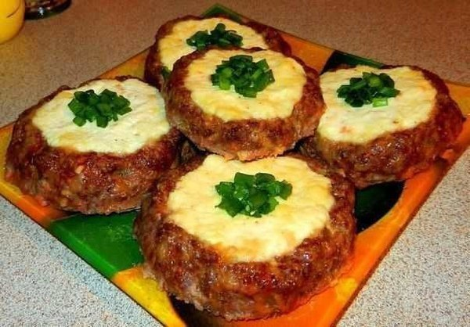

Ингредиенты:  
  
-Фарш – 500 грамм;  
-Сыр плавленый– 150 грамм;  
-Творог – 300 грамм;  
-Сыр твердый тертый -100 грамм;  
-Яйцо куриное -1 шт.  
-Специи – соль, перец, сухой чеснок  
  
Приготовление:   
  
1.В мясной фарш добавляем тертый сыр, соль, специи и 1 сырое куриное яйцо, хорошо перемешиваем и выбиваем.

2.Творог смешиваем с плавленым сыром. Делаем из фарша гнезда и наполняем их творожной начинкой.

3.Запекаем при 180 градусах 40 минут.

4.При подаче посыпаем зеленым луком или зеленью.